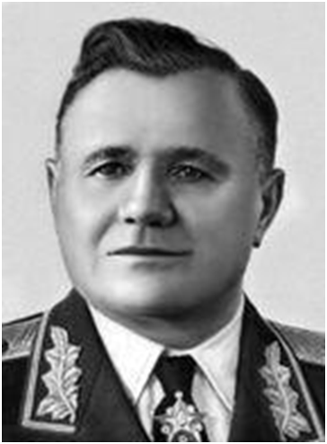 | Еременко Андрей Павлович  14.10.1892-19.11.1970  В ВОВ командующий фронтами (в т.ч. Западным в 1941, Сталинградским в 1942), закончил войну как командующий 4-м Украинским фронтом, генерал армии (1943). После войны командующий Западно-Сибирским Прикарпатским, и Северо-Кавказским ВО.
В годы ВОВ командовал фронтами и армиями. Сражался под Смоленском (1941). Под его командованием войска Сталинградского фронта участвовали в окружении 330 000 группировки врага фельдмаршала Ф. Паулюса. Весной 1944 года армия Еременко освобождала Крым, Латвию, Польшу и Чехословакию (1945). 14 раз салютовала Москва войскам генерала А. И. Еременко. На Параде Победы он возглавлял колонну 4-го Украинского фронта.
Звание Маршала Советского Союза ему было присвоено 11.03. 1955 года.

Маршал А. И. Еременко имел:
Золотую Звезду Героя Советского Союза (29.07.1944), 5 орденов Ленина,
орден Октябрьской Революции,
4 ордена Красного Знамени,
3 ордена Суворова 1-й степени,
орден Кутузова 1-й степени,
всего 14 орденов и 12 медалей,
Почетное оружие – именную шашку с золотым Гербом СССР (1968),
а также награды Чехословакии, Польши – всего 19 знаков отличия, в том числе 7 орденов.

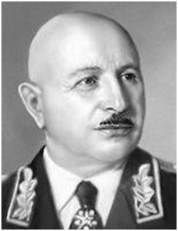 | Баграмян Иван Христофорович  2.12.1897-21.09.1982  В ВОВ - начальник штаба фронтов, командарм; в 1943-45 ком. 1-м Прибалтийским, с апреля 1945 - 3-м Белорусским фронтом, генерал армии (1943).
В годы ВОВ И. Х. Баграмян, командуя 11-й гвардейской армией, нанес глубокий удар во фланг Орловской группировки врага. В ноябре 1943 года Баграмян возглавил 1-й Прибалтийский фронт. За победы на Белорусском фронте ему присвоено звание Героя Советского Союза. Войска генерала Баграмяна, громя вражеские дивизии группы армий «Север» ген. Ф. Шернера, вышли к Балтийскому морю и отрезали в Курляндии 30 дивизий противника. Затем войска Баграмяна отличились в Восточно-Прусской операции, штурме Кенигсберга. 11 раз салютовала Москва войскам полководца Баграмяна.
11.03.1955 ему присваивается звание Маршала Советского Союза.

Маршал И. Х. Баграмян имел:
2 Золотые Звезды Героя Советского Союза (29.07.1944, 1.12.1977),
7 орденов Ленина,
орден Октябрьской Революции,
3 ордена Красного Знамени,
2 ордена Суворова 1-й степени,
орден Кутузова 1-й степени,
орден «За службу Родине в Вооруженных Силах СССР» 3-й степени,
16 медалей.

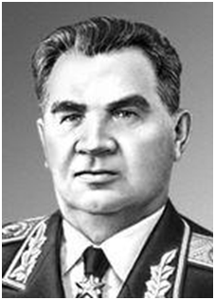 | Чуйков Василий Иванович  12.02.1900-18.03.1982  В ВОВ - командующий 62-й (8-й гвардейской) армией, герой Сталинграда, генерал-полковник (1943). В 1953-60 - командующий Киевским ВО, в 1960-64 главком Сухопутными войсками, в 1961-72 нач. Гражданской обороны
В годы ВОВ генерал Чуйков героически оборонял Сталинград. Воевал в Донбассе, отличился в битве за Днепр, в операциях на Правобережной Украине, освобождал Польшу. В Висло-Одерской операции войска армии Чуйкова прошли через лагерь смерти Майданек, освободили города Лодзь и Познань и захватили плацдарм на западном берегу Одера. В Берлинской операции, прорвавшись через Зееловские высоты, гвардейцы Сталинграда штурмовали столицу Германии. За годы войны Чуйкову дважды было присвоено звание Героя Советского Союза.
Звание Маршала Советского Союза присвоено 11 марта 1955 года.
Бронзовый бюст маршала установлен на родине (Серебряные Пруды).

Маршал В.И. Чуйков награжден:
2 Золотыми Звездами Героя Советского Союза (19.03.1944, 6.04.1945),
9 орденами Ленина,
орденом Октябрьской Революции,
4 орденами Красного Знамени,
3 орденами Суворова 1-й степени,
орденом Красной Звезды,
17 медалями.

